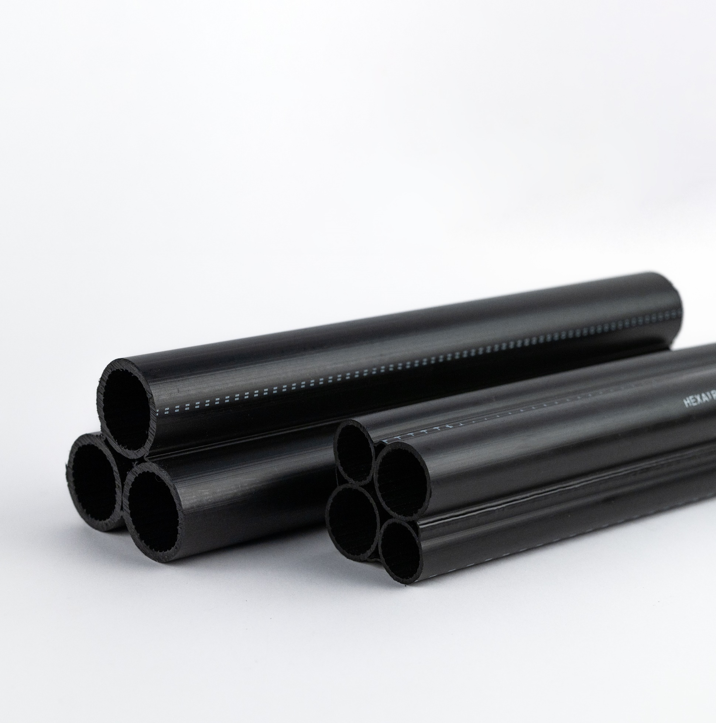

Ausschreibungstexte
HexaDuct
Mehrfachrohrsystem 2-fach 40
1. Lieferung und Verlegung Mehrfachrohr 2-fach 40

Mehrfachrohr HexaDuct aus flexiblem PE-HD, geeignet zum Einziehen in Schutzrohre; bestehend aus 2 Innenrohren mit längs verlaufender RTR-Innenriefung und gemeinsamer, nahtloser Umhüllung aus PE-HD, die im Kontaktbereich mit den Innenrohren verschweißt ist; Material nach DIN 16874; Farbe schwarz RAL 9005.

Verlegung des Mehrfachrohres entsprechend EN 1610 und Technischer Information des Herstellers.

2 Rohre Abmessung 40 x 2,0
Außendurchmesser Rohrverbund ca. 80 mm, Innendurchmesser Hüllrohr min. 90 mm;
Lieferaufmachung: 2.000 m auf Trommel, Rohrenden mit Endkappen verschlossen;

Fabrikat: Mehrfachrohr HexaDuct 2-fach 40 von Hexatronic oder gleichwertig

1.1 Lieferung: ............. m; Preis: .............. €/m; Gesamtpreis: ............ €

1.2 Verlegung: ............ m; Preis: ..............€/m; Gesamtpreis: ............ €

2. Lieferung der Verbindungs- und Anschlusselemente für Mehrfachrohre und Montage gem. Technischer Information des Herstellers

2.1 Steckverbinder aus POM, mit eingelegten Elastomer-Dichtringen – zur zugfesten Verbindung der
HexaDuct Mehrfach-Einzelrohre – Zugfestigkeit entspricht min. der zugelassenen Zugkraft eines baugleichen PE-Einzelrohres; druckdicht bis min. 12 bar Innendruck auch unter Biegung gem. DIN 8076-3/Abschn. 5.5, druckdicht bis min. 0,5 bar Außendruck; geeignet für die direkte Erdverlegung, zum Einpflügen, zum Einziehen in Schutzrohre; Verbindung lösbar.

1 Satz Steckverbinder, bestehend aus 2 Stück Steckverbindern d = 40 mm

Fabrikat: Steckverbinder von Hexatronic oder gleichwertig

2.1.1 Lieferung: ............ Satz; Preis: .............. €/Satz; Gesamtpreis: ............ €

2.1.2 Montage: ............. Satz; Preis: .............. €/Satz; Gesamtpreis: ............ €

2.2 Dichtstopfen zur Fixierung und Abdichtung des Mehrfach-Rohres im Kabelschacht zum Schutzrohr PVC 110 x 3,2 und PP 110 x 3,4; geschlossen oder geteilt einsetzbar; ausschiebesicher, druckdicht bis min. 0,5 bar.

1 Stück Mehrfach-Dichtstopfen 2-fach 40 zu Schutzrohren PVC 110x3,2 und PP 110x3,4

Fabrikat: Dichtstopfen von Hexatronic oder gleichwertig

2.2.1 Lieferung: ............ Stck.; Preis: ............... €/Stck.; Gesamtpreis: ............ €

2.2.2 Versammlung:............. Stck.; Preis: ............... €/Stck.; Gesamtpreis: ............ €

2.3 Dichtstopfen zur Fixierung und Abdichtung des Mehrfach-Rohres im Kabelschacht zum PVC
Schutzrohr 110 x 5,3; geschlossen oder geteilt einsetzbar; ausschiebesicher, druckdicht bis min. 0,5 bar.

1 Stück Mehrfach-Dichtstopfen 2-fach 40, Abdichtung zu Schutzrohren PVC 110 x 5,3

Fabrikat: Dichtstopfen von Hexatronic oder gleichwertig

2.3.1 Lieferung: ............ Stck.; Preis: ............... €/Stck.; Gesamtpreis: ............ €

2.3.2 Versammlung:............. Stck.; Preis: ............... €/Stck.; Gesamtpreis: ............ €

2.4 Endfitting zum Abdichten der verlegten Kabel gegen die einzelnen Mehrfachrohre sowie zum Schutz der unbelegten Rohre vor Schmutz, Feuchtigkeit und Ungeziefer; aus POM, mit eingelegten Elastomer-Dichtringen; druckdicht bis min. 12 bar Innendruck, bis min. 0,5 bar Außendruck.

Einbau d = 40 mm

Fabrikat: Endfitting von Hexatronic oder gleichwertig

2.4.1 Lieferung: ............ Stck.; Preis: .............. €/Stck.; Gesamtpreis: ........... €

2.4.2 Lieferung: ............ Stck.; Preis: .............. €/Stck.; Gesamtpreis: ........... €

2.5 Einzelzugabdichtung zur Abdichtung der in den Kabelschutzrohren verlegten Kabel, teilbar zur nachträglichen Montage bei bereits installiertem Kabel; aus POM; druckdicht bis min. 0,5 bar.

Einzelzugabdichtung, teilbar d = 40 mm

Fabrikat: Einzelzugabdichtung von Hexatronic oder gleichwertig

2.5.1 Lieferung: ............ Stck.; Preis: .............. €/Stck.; Gesamtpreis: ............ €

2.5.2 Versammlung: ............ Stck.; Preis: .............. €/Stck.; Gesamtpreis: ............ €

2.6 Einzelzugabdichtung zur Abdichtung der in den Kabelschutzrohren verlegten Kabel, teilbar zur nachträglichen Montage bei bereits installiertem Kabel; aus POM/PC; druckdicht bis min. 0,5 bar.

Einzelzugabdichtung, teilbar d = 40 mm

Fabrikat: Einzelzugabdichtung von Hexatronic oder gleichwertig

2.6.1 Lieferung: ............ Stck.; Preis: .............. €/Stck.; Gesamtpreis: ............ €

2.6.2 Versammlung: ............ Stck.; Preis: .............. €/Stck.; Gesamtpreis: ............ €

